5.26 Distribuir Liberación Entrada Preliminar

Vía de Acceso
En el Menú Principal del árbol del Sap Easy Access, ingrese por la opción Finanzas → Gestión Financiera → Control Presupuestario → Presupuestación → Liberación → Entrada Preliminar →Distribuir → (Ver figura 5.26.1. – Distribuir presupuesto inicial: Ruta).

Figura 5.26.1. – Distribuir presupuesto inicial: Ruta
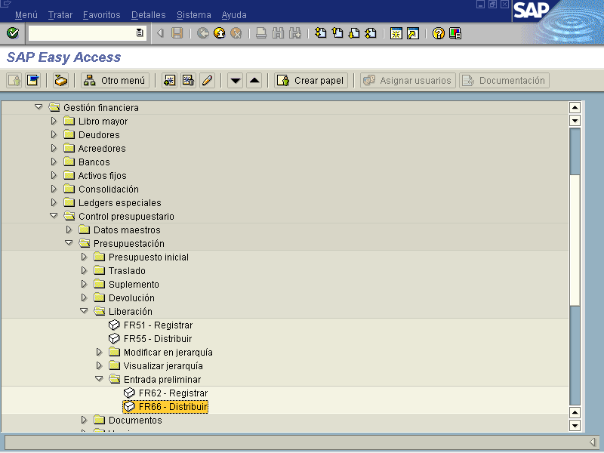

Objetivo

Permitir distribuir los recursos extraordinarios otorgados a un Centro Gestor previamente registrados, pero sin que estos se contabilicen, es decir; quedarán incluidos en el sistema pero no considerados como definitivos.

Figura 5.26.2. – Distribuir presupuesto preliminar Suplemento Acceso
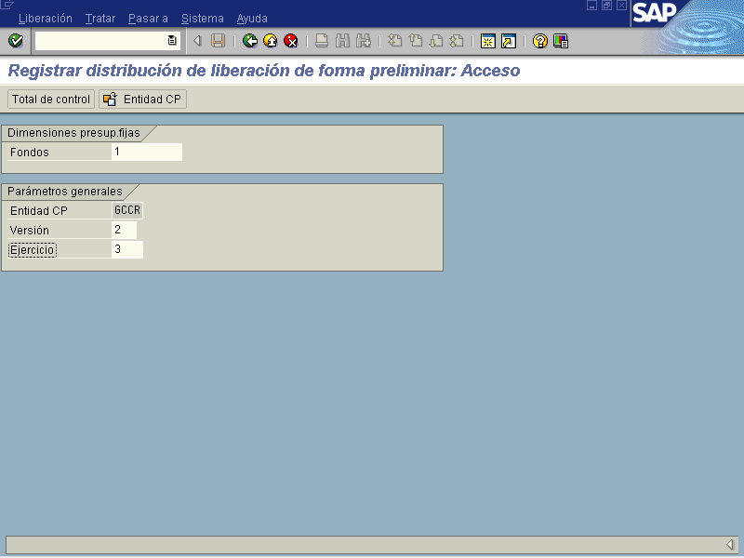

Indicador | Nombre del Campo | Significado | Valores  Propuestos
1 | Fondos | Fuente de financiamiento que se está asignando a los elementos presupuestarios. | F4
2 | Entidad CP | La entidad CP es una unidad organizativa, dentro de cuya planificación se realiza el control de los fondos o de presupuestos financieros. | F4
3 | Versión | Clave que identifique unívocamente la versión plan o la versión del presupuesto deseada. | F4
4 | Ejercicio | Año para el cual se está aplicando el presupuesto. | Año

Al ingresar los datos, se presiona la tecla con lo cual se incorpora el monto a distribuir y se muestra la pantalla siguiente, está vista servirá para que el sistema corrobore el monto a asignar contra lo que se va a distribuir entre receptor y emisor. Esta pantalla es opcional.

Figura 5.26.3 Pantalla para fijar el monto total a distribuir.
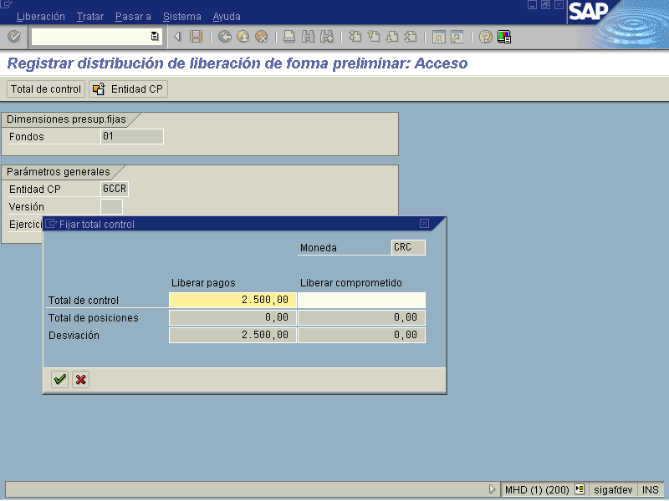

Una vez incorporado el monto que deseamos distribuir, pulsamos el botón , dos veces y nos remite a la siguiente vista.

Figura 5.26.4 – Distribuir liberación presupuesto inicial: Pantalla entrada
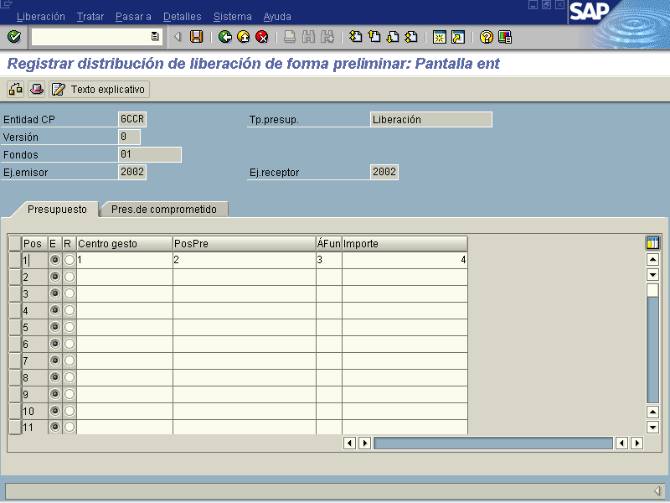

Indicador | Nombre del Campo | Significado | Valores  Propuestos
1 | Centro Gestor | Código del centro gestor al cual se está asignando el presupuesto o del cual se asigna presupuesto. | F4
2 | Posición Presupuestaria | Código que representa la posición presupuestaria relacionada con el centro gestor a la cual se le está asignando el presupuesto, o del cual se transfiere el presupuesto. | F4
3 | Área Funcional | Se refiere al campo previsto para uso del futuro no es necesario llenar los campos. | F4
4 | Importe | Monto del presupuesto ordinario asignado según lo aprobado por la ley respectiva. | Monto

Al incluir los campos mencionados es importante tener en cuenta que se debe marcar el emisor (donde se toma el monto a distribuir) y receptor(quién recibe el dinero). Ver Figura siguiente

Figura 5.26.5 Distribución Liberación Presupuesto Preliminar
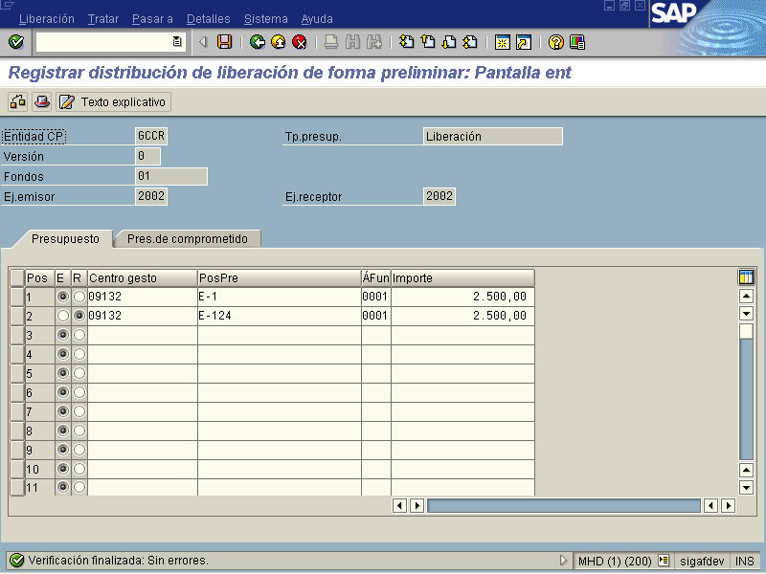

Una vez realizada la distribución se oprime el botón verificar el cual indica en la parte inferior de la pantalla que la verificación finalizó sin error para poder proceder a guardar .

Botones de funcionalidad

Botones | Función
 | Al pulsar este botón el sistema verifica los datos que se incluyeron concuerden y no se sobrepasen de lo estipulado
 | Al pulsar este botón el sistema muestra una pantalla, llamada cabecera del documento, donde se incluye Fecha, moneda, responsable, texto, base jurídica, creado por, etc. (Ver Figura 5.26.6)
 | Al pulsar este botón despliega una pantalla para incorporar datos varios necesarios en la distribución del documento, se puede utilizar para justificaciones.

Figura 5.26.6 Muestra: Cabecera documento, distribuir liberación presupuesto.
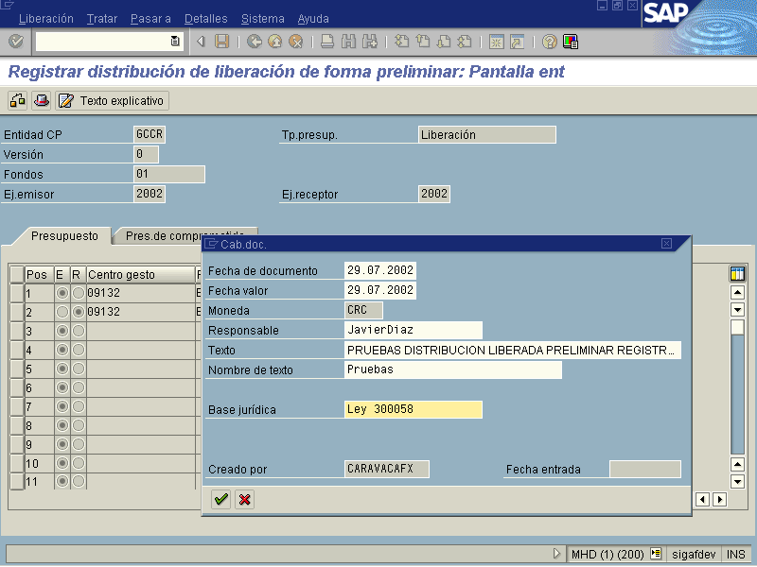

Al terminar de incluir los datos y verificar los montos se oprime el botón enter y posteriormente se oprime el botón guardar, el sistema lo retorna a la pantalla inicial donde aparecerá una leyenda en la parte inferior donde se indica el No. De documento contabilizado tal como se muestra en la pantalla siguiente.

Figura 5.26.7 Contabilización de la transacción
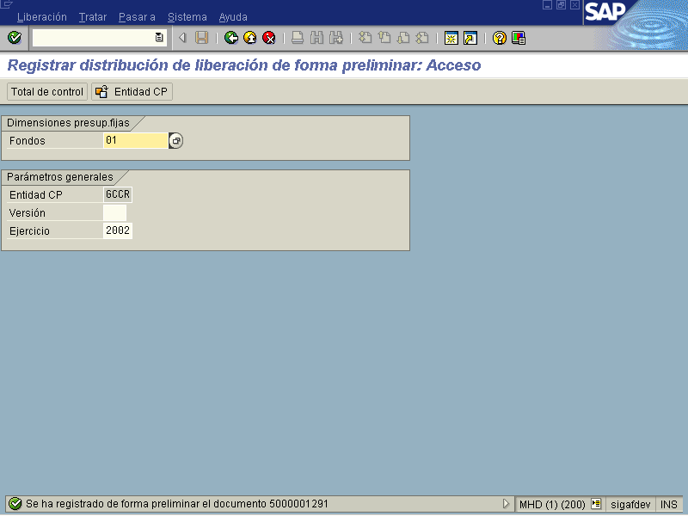

Este número de documento es importante para efectos de consultar y corroborar los datos incluidos.

